２ 昭和５０年度予算
５０年度予算編成 ドルショック、オイルショックなどで日本経済は根底からゆさぶられ、国家財政、地方財政ともに戦後最大
の背景 の危機を迎え、著しい財政硬直化現象を抱えての昭和５０年度予算編成が始まった。
羽合町における予算編成も例外でなく、とくに国庫財源依存度の高い当町では、先行不明な国庫支出金の伸びを無理に当てにし、さらに町税も無理とも思われる伸率を見込んでの積極型予算の編成となった。この積極予算を編成せざるを得ない背景には、従来から継続する諸種の事業消化と併せ、社会福祉事業面でのきめ細かい施策費、町県道の整備費、教育費の積極的投入、また農業基盤整備を行って将来への農業振興に備えるなど、社会構造の変ぼうするなかに置かれた地方自治体の義務感ともいえる苦しい立場に置かれる内容を含んでいる。
５０年度予算の概 ５０年度予算の数字的分析は、別紙予算内訳のとおり一覧表にしたが、その内訳のあらましをみるために、
況 予算議会において説明された施政方針、提案理由のなかから次のとおり記してみる。
昭和５０年度重点施策
昭和５０年度予算 社会福祉の充実＝（１）本年度より社会福祉協議会を法人化して専任職員を配置する。（２）１人暮しの老人対
重点施策 策として電話、イヤホーンの設置と家庭奉仕員の待遇改善、また老人福祉対策に敬老年金の引上げや老人専用バスの購入を行う。（３）児童福祉対策に浅津保育所の改築を行う。（４）母子福祉対策に本年度より母子家庭の小学校入学支度金助成制度を設ける。（５）同和対策は早期完全解放をめざして同和事業、同和教育の推進体制を整備するため、生活相談員、同和教育指導員を引続き設置、さらに農業近代化、環境改善、小集落改良事業の推進をはかる。（６）母子保健対策として妊婦の産前２か月間牛乳の支給制度をつくる。
生活環境の整備＝（１）橋津川改修は、国の中小河川改修事業として昭和４２年６月着工以来毎年施行されているが、河口閉塞及び漂砂防止対策の導流堤工事は僅か４２％の進渉率で、このため海岸浸蝕の被害があり、その促進を強く要望する。なお４９年度に計画されていた橋津川流路変更計画のための住居移転計画は、国の大型公共事業繰延べ政策で無期保留となったので、住居移転等を最少限度にするための対策を講じる。（２）天神川流域下水道は、環境改善の抜本的対策としてその必要性が強く認められているが、終末処理場の位置反対運動が地元で起きており、県、推進協議会と協議して、地元住民と話し合いを続けて早期事業推進を図る。（３）東郷湖水質汚濁対策は、ヘドロ浚渫の基礎調査は既におわり、４９年度から事業実施の予定であったが、２次公害の調査にてまどり、本年度より実施の予定である。（４）広域公園「東郷羽合臨海公園」は、昭和４７年度から開始された６０年までの１４年間の長期継続事業であり、現在ようやく具体的な実施計画が策定され始めた段階であって、未買収地域の買収促進と用地造成の大巾な事業認定を強く要望している。（５）国道９号線バイパス事業は、作業が大巾に遅れているが、用地測量は既に完了して用地買収事務にはいっている。今後用地買収が円滑に進むよう期待している。（６）県道改良については、懸案となっている上浅津―田後線の改良は、巾員１６ｍに拡巾し、両側に歩道設置の事業計画が決定しているが、とりあえず昭和５０年度に先行投資によって田後―温泉湖岸線までの延長２,３４５ｍの用地買収することになった。また旧農免道路である町道１５９号線の県道編入が実現したので、引続き改良舗装を県に強く要望する。（７）町道改良舗装は、公共事業の圧縮で予定事業の遂行は困難である。しかし、生活道路である部落内道路は本年度全部の舗装を計画する。
教育文化の振興＝（１）多年の懸案であった小学校統合問題も一応落着いたので、羽合東小学校に水泳プールを今シーズンまでに建設する。（２）宇野地区に対する児童通学費補助は、全学年補助制度は今年度をもって終り、来年度以降は低学年のみに助成する。（３）社会教育については、本年度も大巾な活動費の増額を認めたほか、町史後編の編さんも本年度発刊の経費を計上した。
産業振興対策＝政府の場当たり的農政、異常な経済情勢による農業資材の不足と高騰などで、農業経営に対する不安はつのり、加えて農業後継者不足で農民の意識も大きく変ってきつつある。こうしたなかで、すでに予想されている食糧危機、米の生産調整に対する休耕奨励金の打切りなどを考えつつ、関係団体と共に土地利用計画、農業振興地域整備計画の再検討を行ってゆく。本年度の主な事業は次のとおりである。第２次構造改善事業 農道の単県事業による整備と舗装２路線 急傾斜農道整備の年次計画による本年度分の予算化 施設園芸に対する奨励施設 農業整備事業に対する助成の拡大。
歳入歳出予算の概要は次のとおりである。
一般会計歳入歳出 一般会計歳入の概要
の状況 「町税」については、前年度の実績を勘案し、町民税と固定資産税の自然増を大巾に期待して昨年の２７.２％増となった。このうち固定資産税に対する超過税は年次的に標準税率に是正、本年度で標準税率にする予定であったが、積極的行政を進める見地から、本年度は見送った。「地方交付税」は、国の抑制政策にあわせて過大計上をしないよう心がけたが、しかし大きな依存財源であるだけに前年度の１７.３％増を見込んだ。「町債」は、浅津保育所改築、同和対策事業などの民生費１１,６００,０００円、道路整備など１７,５００,０００円、東小学校プール、災害復旧費など１９,９００,０００円である。
一般会計算出の概要
「人件費」については予算総額の２９％を占め、昨年度の人件費に比し２８.７３％増となった。これは昨年の大巾な人事院勧告に基づく給与、報酬の改定によるものである。現在自治体の財政が危機に直面している要因の１つに、人件費の異常膨張があり、行政事務の合理化と新規職員の採用抑制につとめる。「扶助費」については、予算額の７.6％で、昨年に比して３４.１１％増である。これが主な要因は社会福祉の充実、とくに老人医療や児童手当の増加である。「負担金補助金」については、予算総額の１６.６％を占めていて高率である。各種団体に対する補助金は負担金審議会の議を経ているが、慣例的補助金を整理すると共に、補助額は前年並の額を基本とした。「投資出資貸付金」については、中小企業の振興と同和対策、母子福祉の充実をはかるための融資制度の拡大をはかったものである。「普通建設事業」は、昨年度に比して９７.５％増であり、公共事業抑制下にあって大巾な伸びを示した理由は、保育所の改築、学校プールの建設の新規事業と、第２次構造改善事業、都市計画道路、同和対策事業によるものである。
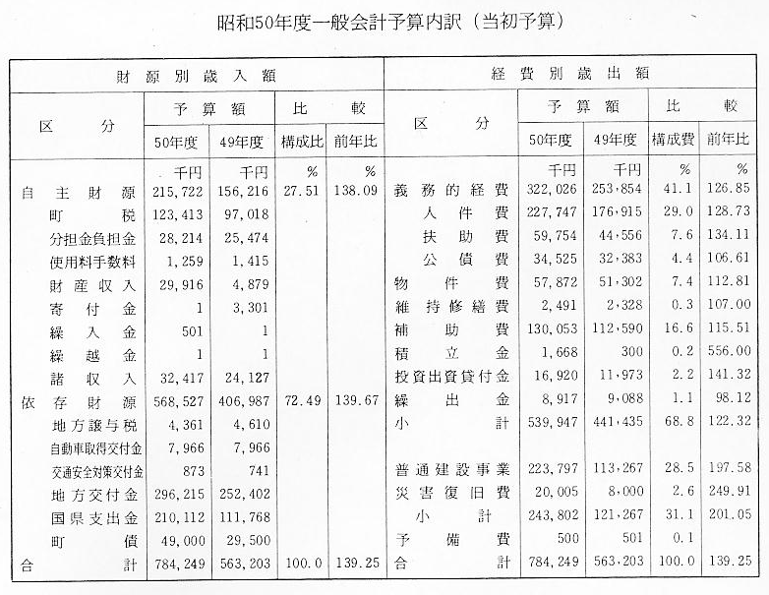
国民健康保険会計
国民健康保険会計 国民健康保険事業の財政は、老人医療費無料化、高額療養費支給制度の発足、医療費の値上げなどによって
の状況 苦しい運営が続いている。政府はこのような市町村単位の国保財政赤字を解消する抜本的対策として、国保の実施主体を市町村から県に移管することについて検討をはじめたが、現在厚生省で検討されているねらいは、赤字町村を財政的に豊かな市町村と併合することによって赤字分を相殺し、国庫負担分を極力軽減することにあるとみられており、まだ実現までには曲折があると思われる。
羽合町の実態は、国保加入者が昨年より７０人減少しているにもかかわらず、療養給付費は激増しており、さらに５０年度医療費の改正も予測されるところから、現行の保険税を据置くことは膨大な赤字を生むことになるため、保険税を本年度３４.８６％増額し、１世帯当り５４,９８０円となった。
水道会計の状況 水道事業会計
田後地区の水道を別途特別会計で処理されていたものを、今年度より上水道会計に合併して実施することになり、町内の給水栓数は昨年の１,１７２から１,４２２となって、一応運営の正常化がはかられた。また新しい水源確保のためのボーリングにも成功し、水質水量共に期待以上の結果が確保できたため、引続きボーリングを施行して夏期までには計４本の新水源を確保し、新水源に全面切替を予定している。従って一連の正常運営の見通しもついたのを機会に、４６年以来据置いた使用料金の改正を行うこととし、基本料金を３０％超過使用料金を平均４０％引上げ、現在の赤字運営を解消するようにする。

